UNIVERSIDAD DE GUADALAJARA
Ingeniería en computación
4to Semestre Vespertino

Tema: Actividad Integradora



Alumno:
Valdez Lopez Juan Manuel

Docente:
Prof. Fernando Cornejo Gutiérrez

Materia:
Teoría de la Computación
Fecha:
13/03/2026
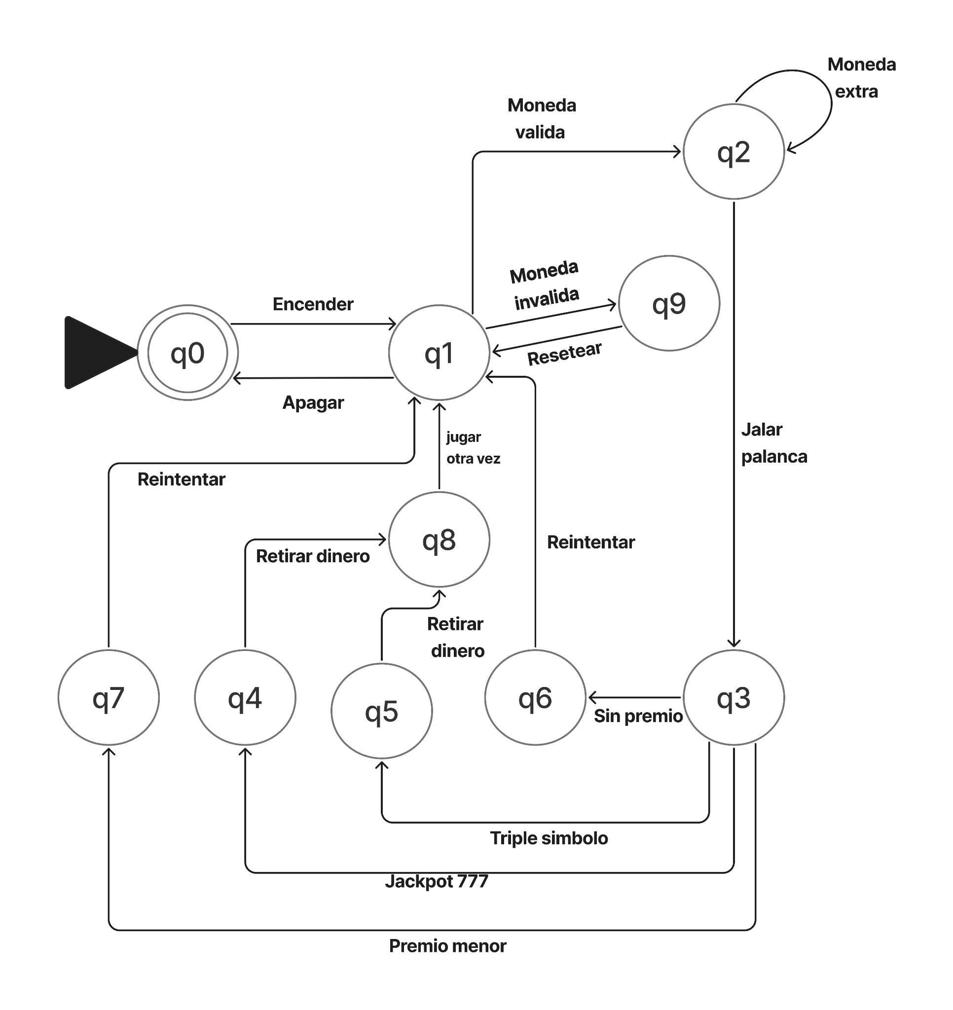
Tupla
AF = { ∑ {e, a, m , c , n, j, r, k, t, s, p, r, d},
Q = {q0, q1, q2, q3, q4, q5, q6, q7, q8, q9},
q0 = q0,
F = {q0},
f = δ {...
δ(q0,e)=q1
δ(q1,a)=q0
δ(q1.m)=q2
δ(q1,c)=q9
δ(q2.n)=q2
δ(q2.j)=q3
δ(q3.r)=q4
δ(q3.t)=q5
δ(q3.s)=q6
δ(q3.p)=q7
δ(q.4.r)=q8
δ(q.5.d)=q8
δ(q7.4)=q1
δ(q8.r)=q1
δ(q9.r)=q1
}
}

 | e | a | m | c | n | j | r | k | t | s | p | r | d
→q0* | q1 | - | - | - | - | - | - | - | - | - | - | - | -
q1 | - | q0 | q2 | q9 | - | - | - | - | - | - | - | - | -
q2 | - | - | - | - | q2 | q3 | - | - | - | - | - | - | -
q3 | - | - | - | - | - | - | - | q4 | q5 | q6 | q7 | - | -
q4 | - | - | - | - | - | - | - | - | - | - | - | q8 | -
q5 | - | - | - | - | - | - | - | - | - | - | - | - | q8
q6 | - | - | - | - | - | - | - | - | - | - | - | q1 | -
q7 | - | - | - | - | - | - | - | - | - | - | - | q1 | -
q8 | - | - | - | - | - | - | - | - | - | - | - | q1 | -
q9 | - | - | - | - | - | - | q1 | - | - | - | - | - | -

G = { ΣN = {Q0, Q1, Q2, Q3, Q4, Q5, Q6, Q7, Q8,Q9}
ΣT = {λ,e, a,m,c, n , j , r, k , t, s, p, r, d}
S = Q0
P = {
Q0 → e Q1
Q1 → a Q0 | mv Q2 | mi Q8| λ
Q2 → me Q2 | jp Q3
Q8 → res Q1
Q3 → j777 Q4 | ts Q5 | sp Q6
Q4 → rQ1
Q5 → r Q1| rd Q8
Q6 → r Q1 | pm Q7
Q7 → r Q1
}
}

Expresion regular
1) →q0* = λ + q1.a
2) q1 = q0.e + q6.r + q7.r + q8.r + q9.r
3) q2 = q1.m + q2.n
4) q3 = q2.j
5) q4 = q3.k
6) q5 = q3.t
7) q6 = q3.s
8) q7 = q3.p
9)q8 = q4.r + q5.d
10) q9 = q1.c

1) →q0* = λ + q1.a
2) q1* = q0.e + q2.jsr + q2.jpr + q8.r + q1.cr
3) q2 = q1.m + q2.n
9) q8 = q2.jkr + q2.jtd

1) →q0* = λ + q1.a
2) q1 = q0.e + q1.mn*jsr + q1.mn*jpr + q8.r + q1.mn*cr
9) q8 = q1.(mn*jkr + mn*jtd)

1) →q0* = λ + q1.a
2) q1 = q0.e + q1.mn*jsr + q1.mn*jpr + q1.(mn*jkr + mn*jtd)r + q1.mn*cr

1) →q0* = λ + q1.a
2) q1 = q0.e + q1.[mn*jsr + mn*jpr + mn*jkr +(mn*jkr + mn*jtd)r + mn*cr]

1) →q0* = λ + q1.a
2) q1 = q0.e[mn*jsr + mn*jpr + mn*jkr +(mn*jkr + mn*jtd)r + mn*cr]*

2) q1 = q0.e[mn*(jsr + jpr + jkr + jkrr + jtdr + cr)]*

1) →q0* = λ + q0.e[mn*(jsr + jpr + jkr + jkrr + jtdr + cr)]*a

1) →q0* = {e[mn*(jsr + jpr + jkr + jkrr + jtdr + cr)]*a}*

ER = {e[mn*(jsr + jpr + jkr + jkrr + jtdr + cr)]*a}*

